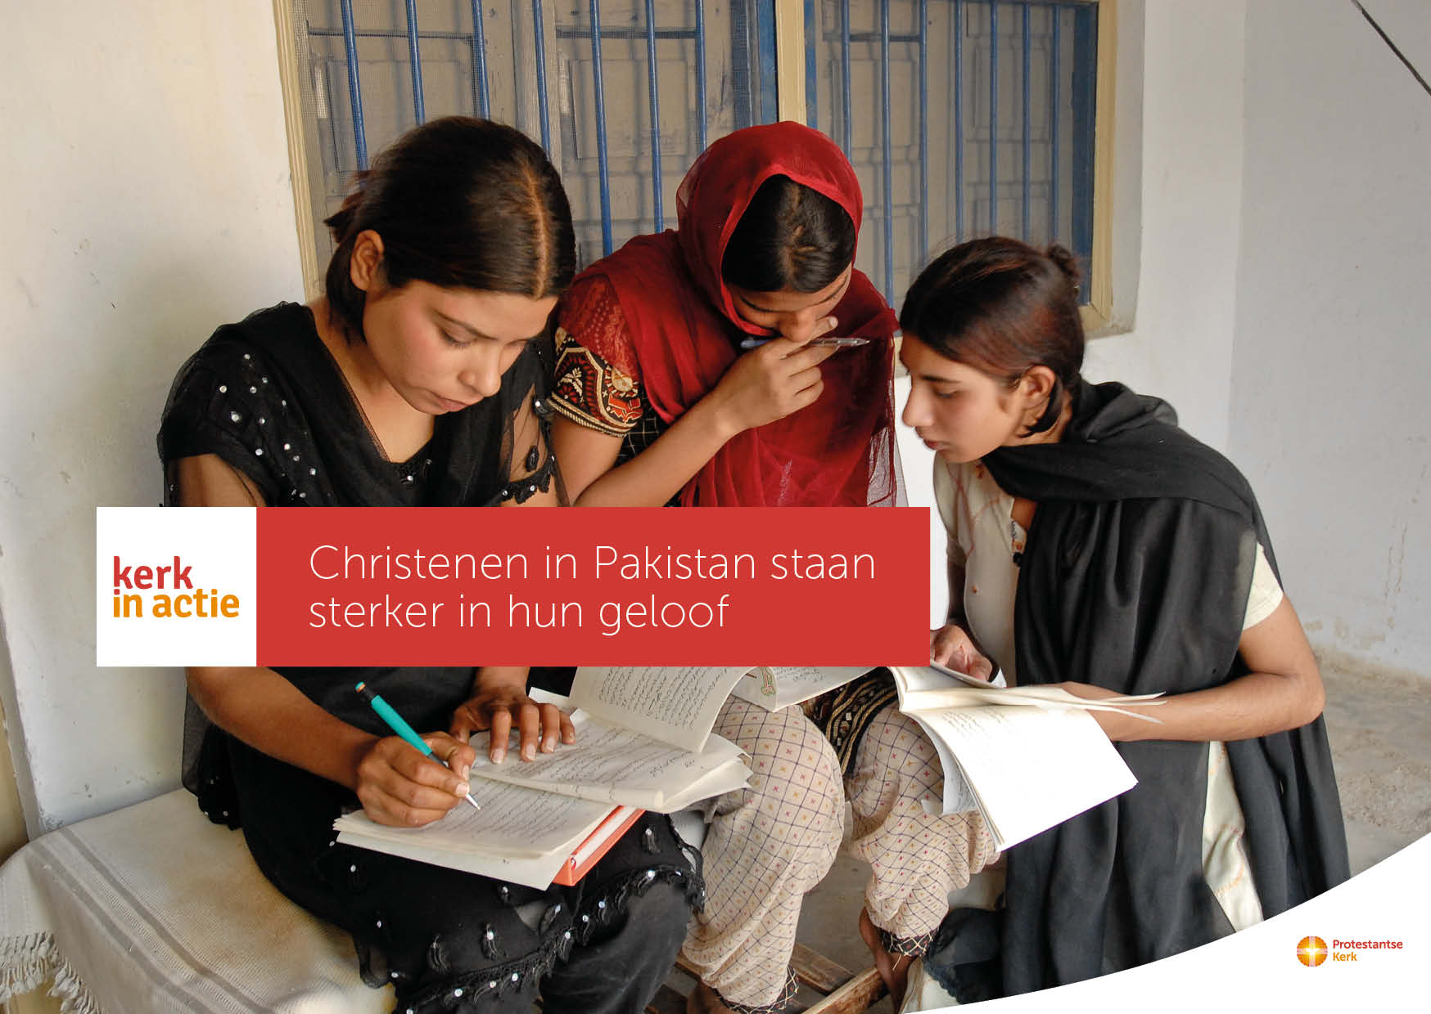

Collecte Zomerzending

Christenen in Pakistan staan sterker in hun geloof

Collecteafkondiging
In Pakistan vormen christenen een kleine minderheid. Zij horen vaak bij de laagste klasse en daarmee bij de armste bevolkingsgroepen. Veel christenen hebben te maken met discriminatie en krijgen regelmatig kritische vragen over hun geloof. Voor hen is het belangrijk om goed te weten wat het geloof inhoudt.
OTS (het Open Theologisch Seminarie), partnerorganisatie van Kerk in Actie, wil Pakistaanse christenen versterken in hun geloof. Deze bijbelschool biedt trainingen waar christenen meer leren over de Bijbel en ontdekken hoe ze zich staande kunnen houden in de samenleving. Jaarlijks doen ruim zesduizend mensen aan deze trainingen mee. Onder hen zijn veel jongeren!
Kerk in Actie steunt via haar programma Zending kerken en christenen in de minderheid, zoals de christenen in Pakistan. Doe je mee? We bevelen de collecte van harte bij je aan!

Kerkbladbericht

Christenen in Pakistan staan sterker in hun geloof
In Pakistan vormen christenen een kleine minderheid. Veel christenen hebben te maken met discriminatie en krijgen regelmatig kritische vragen over hun geloof.
Voor hen is het belangrijk om goed te weten wat hun geloof inhoudt. Kerk in Actie steunt een bijbelschool, OTS, die Pakistaanse christenen door middel van trainingen meer over de Bijbel leert, en ook laat zien hoe je je als christen staande kunt houden in de maatschappij. Jaarlijks doen ruim zesduizend mensen, onder wie veel jongeren, aan deze trainingen mee.
Via het programma Zending steunt Kerk in Actie onder andere christenen in Pakistan. Geef in de collecte of maak je bijdrage over op rekening NL89 ABNA 0457 457 457 t.n.v. Kerk in Actie te Utrecht, o.v.v. collecte zomerzending of doneer online. Hartelijk dank!

Lees meer op kerkinactie.nl/christeninpakistan

Help je mee om deze collecte tot een succes te maken? Hartelijk dank!

